«Утверждаю»

Директор БУ фис «Атлант»

___________С.Р.Тюкачева

«12» апреля 2023г.

**ПОЛОЖЕНИЕ  
о  проведении  легкоатлетической эстафеты**

**среди трудовых коллективов Тарногского муниципального округа**

**I.Общие положения**

Легкоатлетическая эстафета среди трудовых коллективов Тарногского муниципального округа (далее – Соревнования) проводится в соответствии с календарным планом спортивно-оздоровительных мероприятий на территории Тарногского муниципального округа на 2023 год, утвержденный главой Тарногского муниципального округа Вологодской области.

Соревнования проводятся с целью привлечения трудящихся Тарногского муниципального округа к систематическим занятиям физической культурой и спортом.

Задачами проведения соревнований являются:

- популяризация вида спорта «Легкая атлетика» в Тарногском муниципальном округе;

- пропаганда здорового образа жизни;

- повышение уровня физической подготовленности;

- выявление сильнейших команд.

**II. Место и сроки проведения**

Соревнования проводятся 29 апреля 2023 года.Сбор команд на центральной площади в 10.45 час. Начало соревнований в 11.00час.

**III. Организаторы спортивных соревнований**

Администрация бюджетного учреждения физкультуры и спорта «Атлант» определяет условия проведения соревнований и общее руководство, предусмотренных настоящим Положением. Непосредственное проведение соревнований осуществляет главный судья соревнований Юрий Леонидович Жорников и судейская бригада.

**IV. Требования к участникам соревнований и условия их допуска**

К участию в соревнованиях допускаются сборные команды любительских и спортивных клубов предприятий, организаций, трудовых коллективов муниципального образования Тарногского округа, детско-юношеские команды, любительские команды, своевременно представившие заявку по установленной форме (Приложение №1). К участию в соревнованиях допускаются спортсмены не моложе 14 лет (2008 г.р. и старше).

**Состав команды – 6 человек.**

**V. Обеспечение безопасности и медицинское обеспечение**

Соревнования проводятся на объекте спорта, отвечающим требованиям обеспечения общественного порядка и безопасности участников и зрителей.

Обеспечение безопасности участников и зрителей на соревнованиях осуществляется согласно требованиям Правил обеспечения безопасности при проведении официальных спортивных соревнований, утвержденных постановлением Правительства Российской Федерации от 18.04.2014 № 353.

Оказание медицинской помощи осуществляется в соответствии с приказом Министерства Здравоохранения Российской Федерации от 23.10.2020 №1144н об «Утверждении порядка оказания медицинской помощи лицам, занимающимися физической культурой и спортом (в том числе при проведении физкультурных и спортивных мероприятий), включая порядок медицинского осмотра лиц, желающих пройти спортивную подготовку, заниматься физической культурой и спортом в организациях и (или) выполнить нормативы испытаний (тестов) Всероссийского физкультурно-спортивного комплекса «Готов к труду и обороне» (ГТО)» и форм медицинских заключений о допуске к участию физкультурных и спортивных мероприятий.

Медицинский работник, присутствующий на соревнованиях, отвечает за оказание первой медицинской помощи по запросу лиц, находящихся в зоне проведения соревнований.

**VI. Программа соревнований**

Открытие соревнований, общая разминка, парад участников и награждение состоится на центральной площади.

1.Открытие.

2.Общая разминка.

3. Парад участников, представление команд.

4. Проведение эстафеты.

5. Подведение итогов, награждение.

**VI. Награждение**

Команды призеры награждаются грамотами. Участники команд призеров награждаются медалями. Команды участницы награждаются грамотами.

**VII. Порядок предоставления заявок на участие**

Заявки на участие в соревнованиях строго по установленной форме (Приложение №1) подписываются руководителем трудового коллектива или представителем или капитаном команды. Представители команд подают официальную заявку главному судье соревнований на встрече представителей команд 29 апреля 2023г.

Предварительные заявки необходимо отправить на эл.почту:

[tarnogasport@yandex.ru](mailto:tarnogasport@yandex.ru) ( Копытова Ирина Александровна, т. 2-18-84)

Прием предварительных электронных заявок заканчивается 27 апреля 2023г.

Предварительные заявки на бумажном носителе принимаются по адресу: Вологодская обл., село Тарногский Городок, ул. Советская, д.18 до 17.00 час. 27 апреля 2023г.

**ПЛАН-СХЕМА** **проведения.**

Центральная площадь - ул. Советская – ул. Пролетарская – ул. Кирова – Песчаный Переулок – ул. Советская – Центральная площадь.

Порядок распределения участников команды:

№ 1 – старт с центральной площади до Сбербанка по ул. Советская;

№ 2 – Сбербанк до ОМВД по ул. Советская;

№ 3 – ОМВД до магазин «Мастер» по ул. Пролетарская;

№ 4 – магазин «Мастер» до перекрестка ул. Кирова – Песчаный Переулок по ул. Кирова;

№ 5 – перекресток ул. Кирова – переулок Песчаный до Сбербанка по ул. Песчаный Переулок;

№ 6 – Сбербанк до Центральной площади по ул. Советская (финиш).

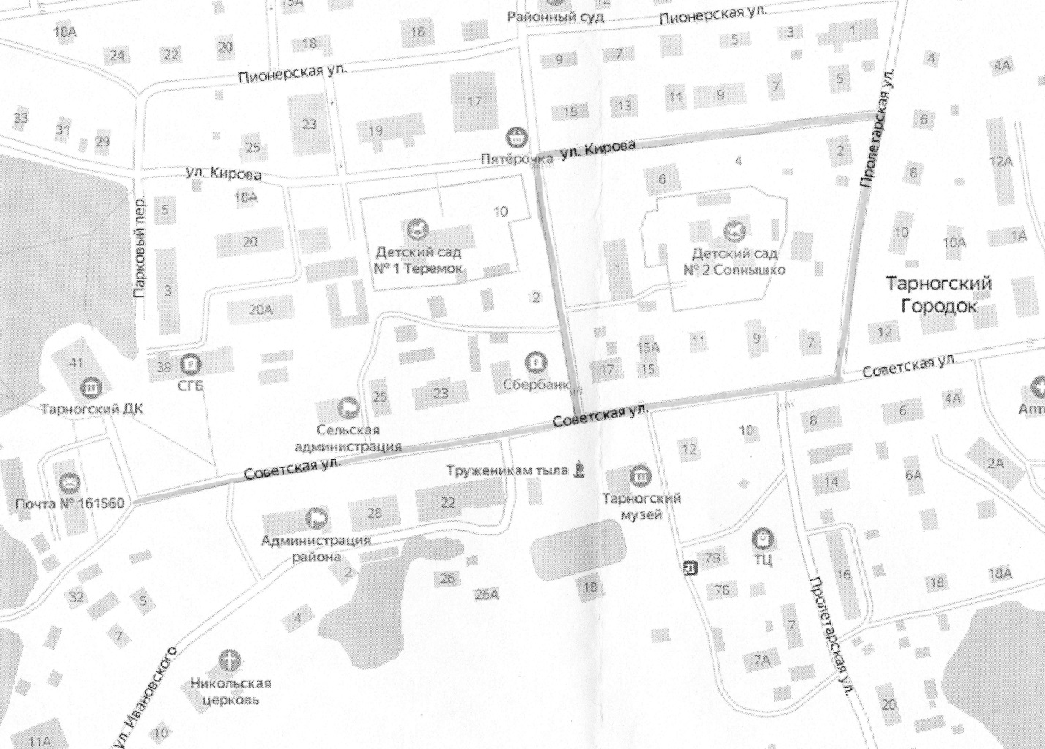

Приложение №1

**Заявка**

на участие в легкоатлетической эстафеты

среди трудовых коллективов Тарногского муниципального округа

29 апреля 2023г.

от команды _____________________________________________________________________

________________________________________________________________________________

(Название организации)

|  |  |  |  |
| --- | --- | --- | --- |
| №  п/п | ФИО  спортсмена | Дата рождения | Виза врача |
| 1 |  |  |  |
| 2 |  |  |  |
| 3 |  |  |  |
| 4 |  |  |  |
| 5 |  |  |  |
| 6 |  |  |  |

Допущено к соревнованиям ______________________________________________чел.

(указать количество спортсменов прописью)

ФИО врача_________________________/_________________________________________

(подпись врача) (ФИО полностью)

(М.П. медицинского учреждения)

Представитель или капитан команды ____________________________________________________________________________________

(ФИО полностью) (контактный телефон)

Руководитель

трудового коллектива _______________________/________________________________

(подпись) (расшифровка)

(М.П.)